Nome: __________________________________________
Data: ___________________________________________

O palhaço Aniceto
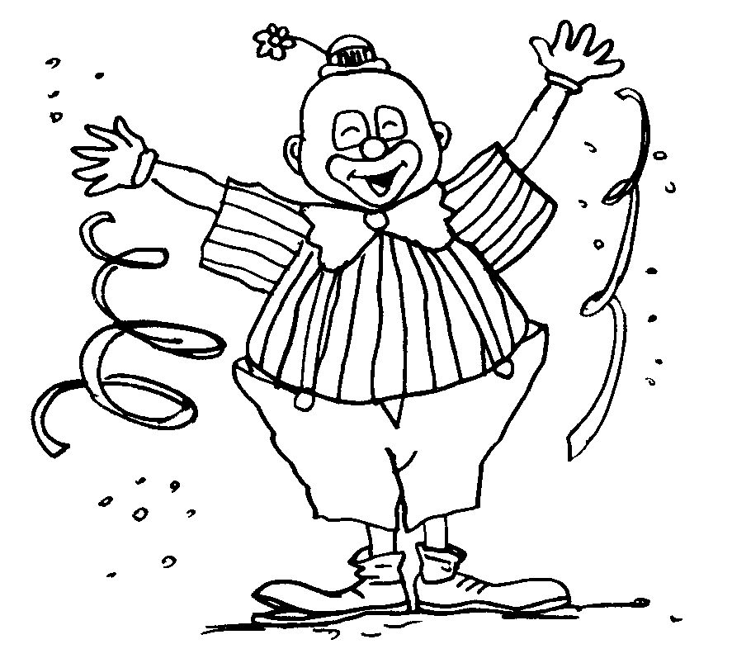
O palhaço Aniceto já não fazia palhaçadas no circo. Mal se podia mexer. Estava muito pançudo, pois só comia açúcar, doces e deliciosos rebuçados.
Um dia, teve fortes dores de cabeça e foi ao médico.
- Tens que deixar os doces e passar a comer muitas cenouras, alfaces e maçãs, se queres viver com saúde – disse o médico.
O nosso palhacinho seguiu as recomendações do doutor e, agora, já pode saltar, fazer piruetas e malabarices para os meninos ficarem felizes.

1. Assinala com X a frase que completa a seguinte afirmação:
O palhaço Aniceto já não fazia palhaçadas porque
tinha que ir buscar açúcar ao mercado.
tinha que tomar conta dos filhos.
estava muito gordo.

2. Diz o que comia Aniceto antes e depois de ir ao médico, completando as frases.
Antes de ir ao médico, comia __________________________________
Depois, passou a comer ______________________________________
__________________________________________________________
3. Porque é que o palhaço Aniceto não podia continuar a comer guloseimas?
______________________________________________________________________________________________________________________

4. Copia, do texto, as palavras que se escrevem com:
ça:________________________________________________________
ce: _______________________________________________________
ci: ________________________________________________________
ço: _______________________________________________________

5. Descobre as sílabas iniciais das palavras e escreve-as dentro dos quadrados.
 |  | bola |  |  |  |  |  | dade | 
 |  | noura |  |  |  |  |  | nema | 
 |  | reja |  |  |  |  |  | garra | 

5. Completa, fazendo a narração de acordo com as gravuras.
De manhã |  | À tarde |  | À noitinha

De manhã, o jardineiro ________________________________________
À tarde ____________________________________________________
___________________________________________________________
À noitinha __________________________________________________
___________________________________________________________

